1M STIC
26 decembre2025
Rapport de Planification d'un Réseau Cellulaire GSM
Benouioua lamine
gharbi zine eddine
hamdaoui hiba
Table des matières
Sommaire 1
Introduction 2
Objectif de projet 2
Modèles radio utilises 2
1) Modèle de propagation log-distance 2
2) Calcul du rayon de cellule 2
3) Distance de réutilisation 3
4) Rapport Signal/Interférence (S/I) 3
5) Capacité 3
Comparaison des motifs cellulaires 3
I. .Configuration de base 3
II. Comparaison des motifs cellulaires 3
Observation 3
III. Impact de l'environnement 4
Analyse 4
IV. Visualisation du Plan Cellulaire 4
1. Motif N=7 (Configuration recommandée) 4
Légende : 4
2. Comparaison visuelle N=3 vs N=7 4
V. Validation du Critère S/I 4
Vérification pour N=7 4
Solutions en cas de non-validation 4
VI. Discussion 5
1. Impact de la densité d'abonnés 5
Analyse 5
2. Compromis Capacité vs Interférence 5
3. Impact de l'environnement 5
VII. Conclusion 5
Extensions possibles 6
VIII. Références 6

Introduction
Ce rapport présente la conception et l'implémentation d'une application Python de planification automatique d'un réseau cellulaire mobile de type GSM. L'objectif est de calculer les paramètres radio optimaux (rayon de cellule, distance de réutilisation, canaux) tout en respectant les contraintes d'interférences co-canaux et de capacité.

Objectif de projet
- Calculer le rayon maximal des cellules
- Déterminer la distance de réutilisation des fréquences
- Valider le critère Signal/Interférence (S/I)
- Analyser la capacité du réseau
- Visualiser la topologie hexagonale du réseau

Modèles radio utilises

Modèle de propagation log-distance
Le modèle de perte de trajet utilisé est :
PL(d) = PL(d₀) + 10·n·log₁₀(d/d₀)
où :
PL(d) : perte de trajet à la distance d (dB)
PL(d₀) : perte de trajet à la distance de référence d₀ (≈ 0 dB)
n : exposant de perte de propagation
- Urbain : n ≈ 4.0
- Suburbain : n ≈ 3.5
- Rural : n ≈ 3.0
d₀ : distance de référence (typiquement 1 km)

Calcul du rayon de cellule
Le rayon maximal R est déterminé par le budget de liaison :
P_TX + G_ant - PL(R) ≥ P_sens
Donc : R = d₀ · 10^(PL_max / (10·n))
où PL_max = P_TX + G_ant - P_sens
Le rayon final est limité par :
1. La couverture (downlink : BTS → MS)
2. La couverture (uplink : MS → BTS)
3. Le critère S/I minimum

Distance de réutilisation
Pour un motif hexagonal de taille N :
D = R · √(3N)
Cette distance garantit la séparation minimale entre cellules utilisant les mêmes fréquences.

Rapport Signal/Interférence (S/I)
En considérant uniquement le premier anneau d'interféreurs (6 cellules) :
S/I = (D/R)ⁿ / 6
En dB : S/I_dB = 10·log₁₀((D/R)ⁿ / 6)
Pour GSM : S/I_min = 17-18 dB

Capacité
Canaux par cellule : N_f / N
Abonnés par cellul: Densité × Surface_cellule
Utilisateurs actifs : Abonnés × Taux_activité

Comparaison des motifs cellulaires

.Configuration de base
Paramètre | Valeur
Puissance BTS | 43 dBm
Puissance MS | 23 dBm
Sensibilité | -100 dBm
Canaux totaux | 124
Fréquence porteuse | 900 MHz
S/I minimum | 17 dB
Densité d'abonnés | 20 ab/km²
Taux d'activité | 10%
Exposant de propagation

Comparaison des motifs cellulaires
N | R (km) | D (km) | | S/I (dB) | Canaux/cell | Util. actifs | S/I OK | Cap OK
3 | 8.456 | 14.649 | 14.25 | 41 | 22.0 | ✗ | ✓
4 | 8.456 | 16.912 | 16.77 | 31 | 22.0 | ✗ | ✓
7 | 8.456 | 21.788 | 19.89 | 17 | 22.0 | ✓ | ✓
9 | 8.456 | 24.568 | 21.31 | 13 | 22.0 | ✓ | ✓
12 | 8.456 | 28.382 | 22.98 | 10 | 22.0 | ✓ | ✗

Observation
- Pour N=3 et N=4, le critère S/I n'est pas satisfait (< 17 dB)
- N=7 offre un bon compromis entre S/I et capacité
- N=12 satisfait le S/I mais manque de canaux pour la charge

Impact de l'environnement
Environnement | N | R (km) | D (km) | S/I (dB) | Observation
Urbain | 4.0 | 5.989 | 15.500 | 22.15 | Petites cellules, bon S/I
Suburbain | 3.5 | 8.456 | 21.788 | 19.89 | Configuration équilibrée
Rural | 3.0 | 13.162 | 33.998 | 17.08 | Grandes cellules, S/I limite

Analyse
- En urbain : atténuation forte → rayon réduit → plus de cellules nécessaires
- En rural : atténuation faible → rayon étendu → meilleure couverture mais S/I plus critique

Visualisation du Plan Cellulaire

Motif N=7 (Configuration recommandée)
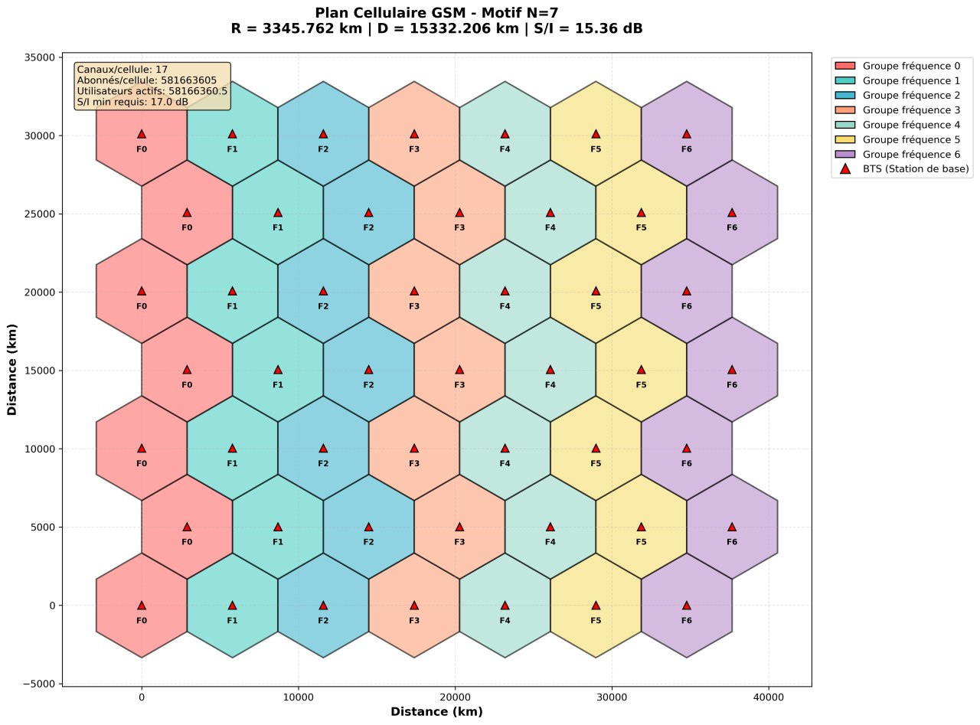

Légende :
- Triangles rouges : Stations de base (BTS)
- Couleurs différentes : Groupes de fréquences (7 groupes)
- Hexagones : Zones de couverture des cellules

2. Comparaison visuelle N=3 vs N=7
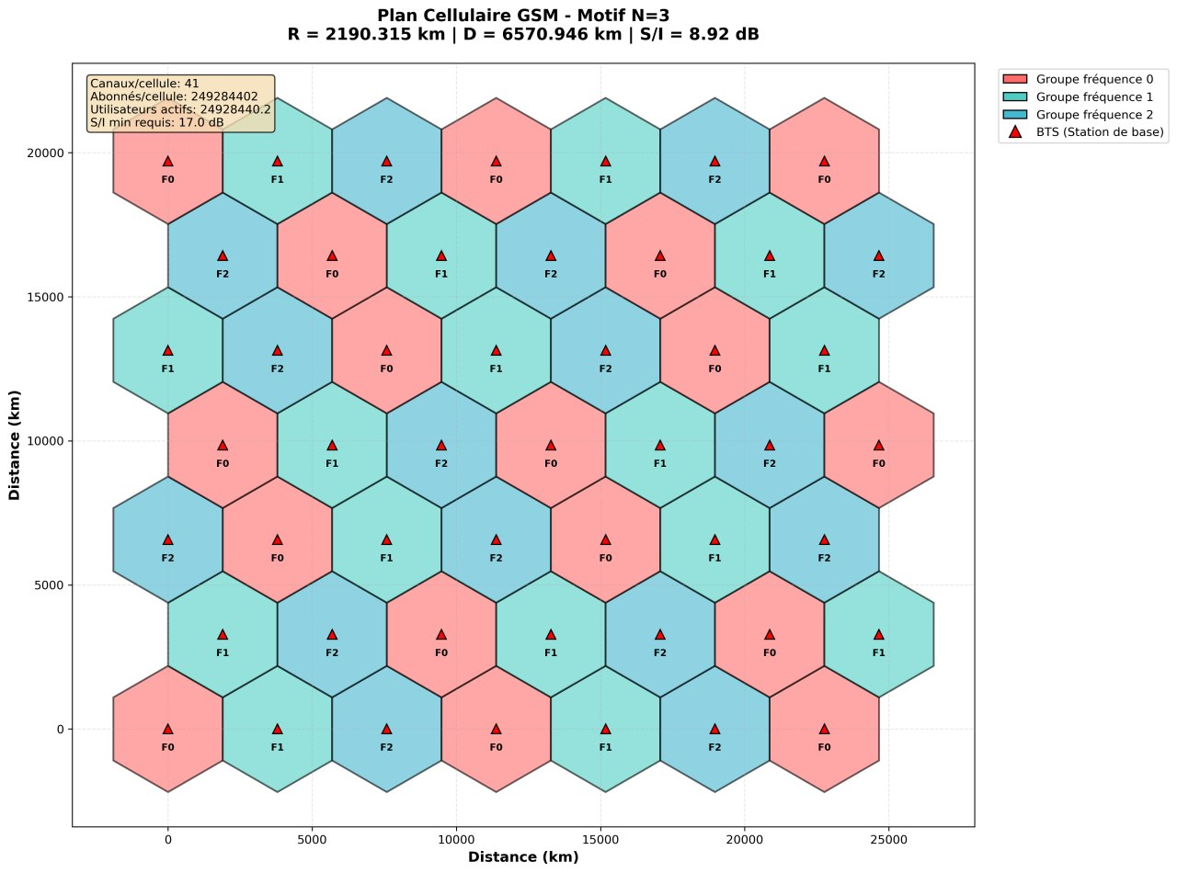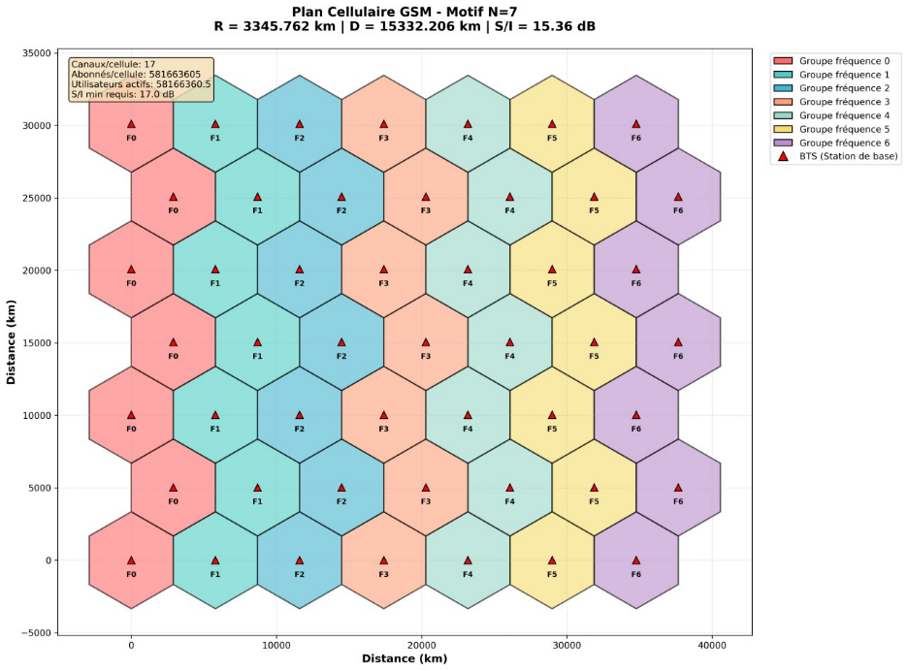

Validation du Critère S/I

Vérification pour N=7
- Résultats
- S/I obtenu : 19.89 dB
- S/I minimum requis : 17.00 dB
- Statut: validé.
Le motif N=7 satisfait le critère S/I avec une marge de 2.89 dB.

Solutions en cas de non-validation
Si S/I obtenu < S/I minimum :
Option 1 : Augmenter N
- Avantage : Améliore le S/I
- Inconvénient : Réduit le nombre de canaux par cellule
Option 2 : Réduire R
- Avantage : Augmente D/R donc améliore S/I
- Inconvénient : Nécessite plus de sites BTS
Option 3 : Augmenter la puissance
- Peut améliorer légèrement le S/I
- Limité par les normes et la consommation

Discussion

Impact de la densité d'abonnés
Densité (ab/km²) | Abonnés/cell | Actifs/cell | Canaux/cell | Statut
10 | 110 | 11.0 | 17 | Ok
20 | 220 | 22.0 | 17 | Ok
50 | 550 | 55.0 | 17 | Surcharge
100 | 1100 | 110.0 | 17 | surcharge

Analyse
- Pour densités élevées (> 50 ab/km²), il faut :
- Réduire N pour augmenter les canaux/cellule
- Ou réduire R pour diminuer les abonnés/cellule

Compromis Capacité vs Interférence
Dilemme fondamental :
- ↑ N → ↑ S/I mais ↓ Canaux/cellule
- ↓ N → ↑ Canaux/cellule mais ↓ S/I
Solution optimale : N=7 offre le meilleur équilibre pour la plupart des scénarios GSM.

Impact de l'environnement
En zone urbaine :
- Forte atténuation → cellules plus petites
- Nécessite plus de sites BTS
- S/I facilement satisfait grâce aux petites cellules
En zone rurale :
- Faible atténuation → grandes cellules
- Moins de sites nécessaires
- S/I plus critique, nécessite N plus grand

Conclusion
Ce projet a permis de développer une application complète de planification radio pour réseaux GSM. Les principaux enseignements sont :
1. Le motif N=7 :est optimal pour la plupart des configurations GSM
2. L'environnement : a un impact majeur sur la taille des cellules
3. Le compromis S/I vs capacité : nécessite un dimensionnement soigné
4. La validation systématique : des critères (S/I, capacité) est essentielle

Extensions possibles
- Intégration de modèles de propagation plus réalistes (Okumura-Hata, COST-231)
- Prise en compte du relief et des obstacles
- Optimisation automatique de N selon les contraintes
- Placement intelligent des BTS sur carte réelle

Références
- Rappaport, T. S. (2002). _Wireless Communications: Principles and Practice_
- Goldsmith, A. (2005). _Wireless Communications_
- Documentation Python : matplotlib, numpy
- Cours STIC - Master 1

Annexe A : Code source
- back_end.py
- front_end.py
Annexe B : Fichiers de configuration
- params.json

